# 라즈베리파이에 운영체제 설치하기

1. Micro SD 카드를 컴퓨터에 연결한다.
2. https://www.raspberrypi.org/downloads/ 에 접속해 Raspberry Pi Imager for Windows 버튼을 클릭해 파일을 다운로드 한 후 실행한다.
3. 설치 후 아래와 같은 프로그램이 실행된다. 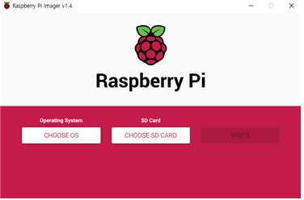
4. CHOOSE OS 버튼을 클릭해 Raspberry Pi OS (32-bit) 옵션을 선택한다.
5. CHOOSE SD CARD 버튼을 클릭해 연결된 Micro SD 카드를 선택하고 WRITE 버튼을 눌러 운영체제를 복사한다. 6-1. 5번 과정이 완료되기를 기다리는 동안 https://www.realvnc.com/en/connect/download/viewer/ 에 접속해 VNC Viewer 를 다운로드 후 설치한다. 6-2. https://www.putty.org/ 에 접속해 PuTTY 를 다운로드해 설치한다.
6. 5번 과정이 완료되면 파일 탐색기를 실행해 boot 라는 이름의 디스크에 들어간다.
7. 쉬프트를 누른 상태로 마우스 우클릭을 하고 여기에 Powershell 창 열기메뉴를 선택해 Powershell 창을 연다.
8. Powershell 창에 fsutil file createnew ssh 0 명령어를 입력해 ssh 라는 빈 파일을 생성한다.
9. fsutil file createnew wpa_supplicant.conf 0; notepad wpa_supplicant.conf 명령어를 입력하면 메모장이 열린다. 아래 내용을 입력 후 저장한다. (TAB) 부분은 키보드의 탭 키를 누른다. 네트워크이름과 네트워크비번을 알맞게 수정해 입력한다.

ctrl_interface=DIR=/var/run/wpa_supplicant GROUP=netdev  
update_config=1  
network={  
(TAB)ssid="네트워크이름"  
(TAB)psk="네트워크비번"  
(TAB)key_mgmt=WPA-PSK  
}

1. 위 파일을 저장하고 Micro SD 카드를 뽑아 라즈베리파이에 넣고 전원을 킨다.
2. 부팅이 완료되면 나오는 창에서 Next 버튼을 터치 후 Country 를 South Korea 로 바꿔준 후 설정을 완료한다.
3. 라즈베리파이에 USB 키보드를 연결한다.
4. 터미널을 열고 sudo raspi-config명령을 입력 후 5 Interfacing Options -> P3 VNC -> Yes 를 선택한다.
5. 키보드의 Tab 키를 눌러 에 포커스를 맞추고 엔터를 누른다.
6. reboot명령을 입력해서 라즈베리파이를 재시작한다. 이제 연결한 USB 키보드를 뺀다. 재시작 후 폰트가 깨질 수 있는데 무시한다.
7. 재부팅 후 화면 우측 상단에 VNC 로고를 터치한다. Connectivity 탭에 IP 주소가 표시된다.
8. VNC Viewer 를 실행해 17번에서 확인한 IP 주소를 아래 사진과 같이 입력하고 엔터를 누른다. 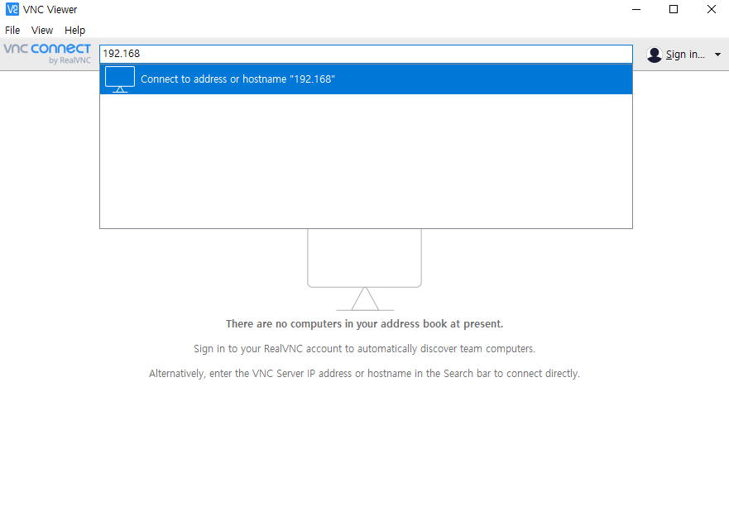
9. Continue 버튼을 클릭해 연결 후 아래 사진처럼 Username: pi Password: raspberry 를 입력하고 OK를 누른다. 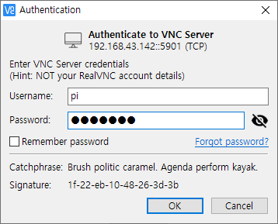
10. 아래 사진에 동그라미 친 부분을 클릭해 터미널을 연다. 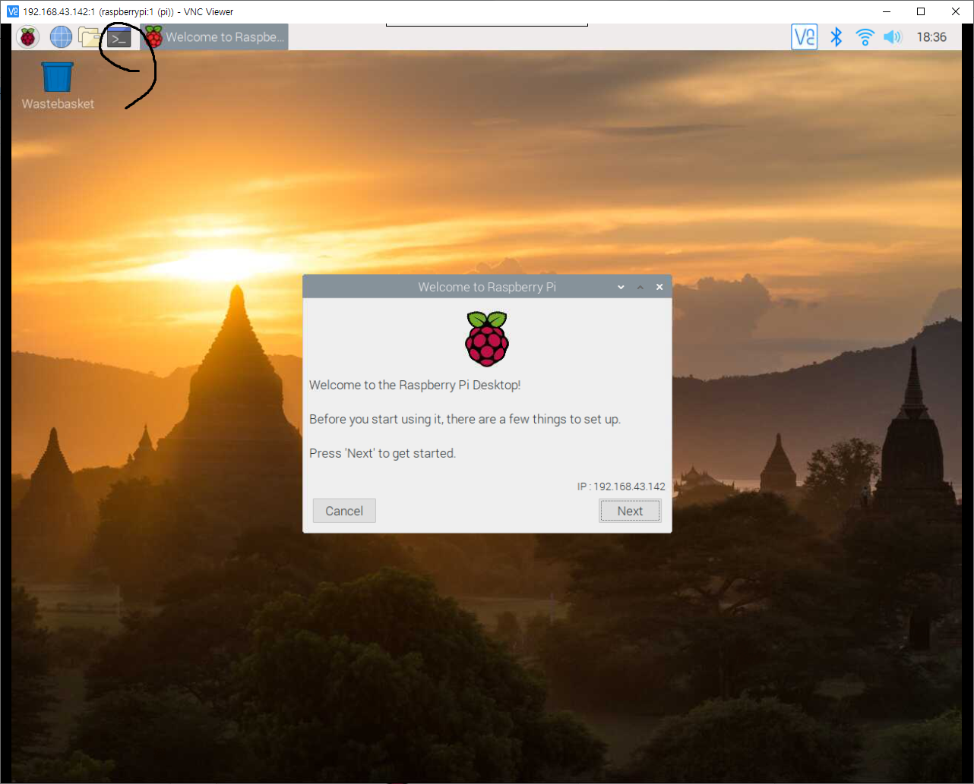
11. 아래 명령어를 차례로 입력한다. sudo apt update sudo apt upgrade -y